Идентификатор читателя: 1534 Категория: взрослые
Возврат | Издание | Экземпляр | Место выдачи | Предполагаемый возврат | БД | Отв. лицо
ДОЛГ | 94/А 28-692484711, Адамов, Аркадий Григорьевич. Дело  "пестрых" [Звукозапись : Электронный ресурс] / дикт. С.  Раскатова, 2015. - 1 fk=фк. | ФК-1373-1  (ФК-1373-  1) - ОБИО | ОБИО/ВО | 08.01.2020 | PPSH | Корнейчук  Татьяна
ДОЛГ | 94/Б 83-683572, Борушко, Олег. Мальтийский крест  [Звукозапись : Электронный ресурс] , 2012. - 1 fk=фк. | ФК-753-1  (ФК-753-1)  - ОБИО | ОБИО/ВО | 08.01.2020 | PPSH | Корнейчук  Татьяна
ДОЛГ | 84(2Рос=Рус)6/А 441-169391, Акулов, Иван Иванович.  Ошибись, милуя [Звукозапись : Электронный ресурс] , 2018.  - 1 фк. | ФК-3521-1  (ФК-3521-  1) - ОБИО | ОБИО/ВО | 08.01.2020 | PPSH | Корнейчук  Татьяна
ДОЛГ | 94/А 44-358913, Акунин, Борис. Внеклассное чтение  [Звукозапись : Электронный ресурс] , 2009. - 1 fk=фк. | ФК-124-1  (ФК-124-1)  - ОБИО | ОБИО/ВО | 08.01.2020 | PPSH | Корнейчук  Татьяна
ДОЛГ | 84(2Рос=Рус)6/А 462-381318, Александрова, Наталья. Сковорода ближнего боя [Звукозапись : Электронный ресурс] , 2019. - 1 фк. | ФК-3518-1  (ФК-3518-  1) - ОБИО | ОБИО/ВО | 08.01.2020 | PPSH | Корнейчук  Татьяна
ДОЛГ | 94/А 56-207311, Альенде, Исабель. Инес души моей [Звукозапись : Электронный ресурс] , 2016. - 1 фк. | ФК-1841-1  (ФК-1841-  1) - ОБИО | ОБИО/ВО | 08.01.2020 | PPSH | Корнейчук  Татьяна
ДОЛГ | 94/А 64-545964980, Ананьев, Анатолий Андреевич. Годы без войны [Звукозапись : Электронный ресурс] / дикт. В.  Сушков, 2018. - 1 fk=фк. | ФК-3510-1  (ФК-3510-  1) - ОБИО | ОБИО/ВО | 08.01.2020 | PPSH | Корнейчук  Татьяна
ДОЛГ | 94/А 64-742768, Ананьев, Анатолий Андреевич. Перевалы [Звукозапись : Электронный ресурс] , 2011. - 1 fk=фк. | ФК-457-1  (ФК-457-1)  - ОБИО | ОБИО/ВО | 08.01.2020 | PPSH | Корнейчук  Татьяна
ДОЛГ | 84(7Сое)/А 65-298091803, Андерсон, Патрик. Любовница президента [Звукозапись : Электронный ресурс] , 2017. - 1 фк. | ФК-2326-1  (ФК-2326-  1) - ОБИО | ОБИО/ВО | 08.01.2020 | PPSH | Корнейчук  Татьяна
ДОЛГ | 94/А 85-530893, Арсеньева, Елена Арсентьевна. И звезды любить умеют [Звукозапись : Электронный ресурс] , 2013. -  1 fk=фк. | ФК-962-1  (ФК-962-1)  - ОБИО | ОБИО/ВО | 08.01.2020 | PPSH | Корнейчук  Татьяна
ДОЛГ | 94/Б 19-713519633, Бакланов, Григорий Яковлевич. Темп вечной погони [Звукозапись : Электронный ресурс] , 2017. -  1 фк. | ФК-2611-1  (ФК-2611-  1) - ОБИО | ОБИО/ВО | 08.01.2020 | PPSH | Корнейчук  Татьяна
ДОЛГ | 94/Б 48-061232, Берджес, Деннис. Врата "Грейвз"  [Звукозапись : Электронный ресурс] , 2011. - 1 fk=фк. | ФК-531-1  (ФК-531-1)  - ОБИО | ОБИО/ВО | 08.01.2020 | PPSH | Корнейчук  Татьяна
ДОЛГ | 94/Б 62-820666368, Бинг, Джорджия. Молли Мун и волшебная книга гипноза [Звукозапись : Электронный ресурс] , 2018. - 1 fk=фк. | ФК-3530-1  (ФК-3530-  1) - ОБИО | ОБИО/ВО | 08.01.2020 | PPSH | Корнейчук  Татьяна
ДОЛГ | 94/В 26-624017, Веденеев, Василий Владимирович.  Обвиняется в измене [Звукозапись : Электронный ресурс] ,  2014. - 1 fk=фк. | ФК-1160-1  (ФК-1160-  1) - ОБИО | ОБИО/ВО | 08.01.2020 | PPSH | Корнейчук  Татьяна
ДОЛГ | 94/В 14-745162, Вайнер, Аркадий Александрович. Двое среди людей [Звукозапись : Электронный ресурс] , 2011. - 1 fk=фк. | ФК-449-1  (ФК-449-1)  - ОБИО | ОБИО/ВО | 08.01.2020 | PPSH | Корнейчук  Татьяна
ДОЛГ | 94/В 31-873350844, Вердон, Джон. Зажмурься покрепче [Звукозапись : Электронный ресурс] , 2017. - 1 фк. | ФК-2646-1  (ФК-2646-  1) - ОБИО | ОБИО/ВО | 08.01.2020 | PPSH | Корнейчук  Татьяна
ДОЛГ | 94/В 39-019643831, Ветер, Андрей Юрьевич. Случай в Кропоткинском переулке [Звукозапись : Электронный ресурс] , 2015. - 1 fk=фк. | ФК-1406-1  (ФК-1406-  1) - ОБИО | ОБИО/ВО | 08.01.2020 | PPSH | Корнейчук  Татьяна
ДОЛГ | 94/В 42-137530454, Видмарк, Мартин. Дело о бриллиантах [Звукозапись : Электронный ресурс] , 2018. - 1 fk=фк. | ФК-3532-1  (ФК-3532-  1) - ОБИО | ОБИО/ВО | 08.01.2020 | PPSH | Корнейчук  Татьяна
ДОЛГ | 94/В 51-431339, Виньи, Альфред де. Стелло, или Синие демоны [Звукозапись : Электронный ресурс] , 2014. - 1 fk=фк. | ФК-1276-1  (ФК-1276-  1) - ОБИО | ОБИО/ВО | 08.01.2020 | PPSH | Корнейчук  Татьяна
ФИО: Чесменская МКУК ЦБС
СВЕДЕНИЯ ОБ ИЗДАНИЯХ НА РУКАХ, ВЫДАННЫХ 08.10.2019:

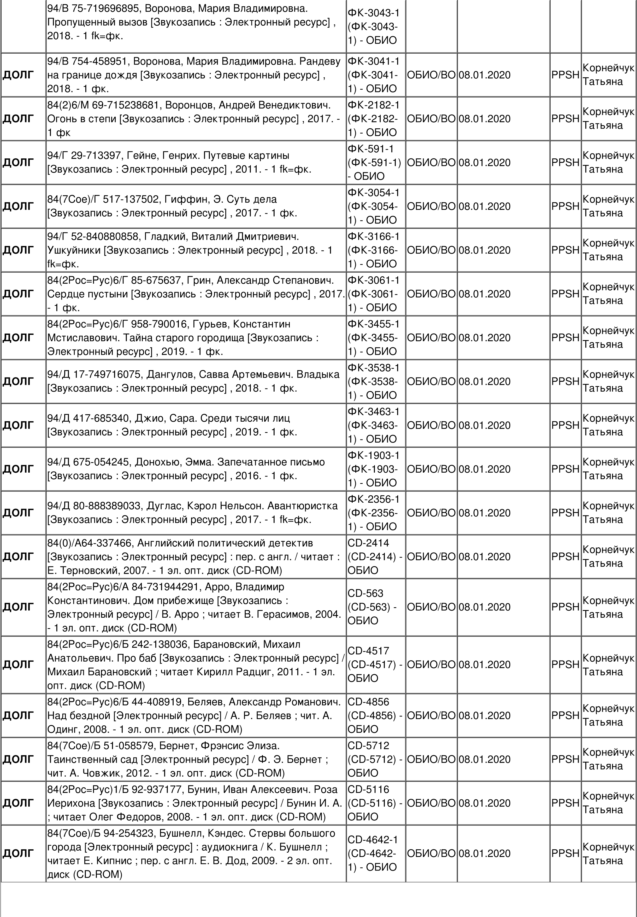

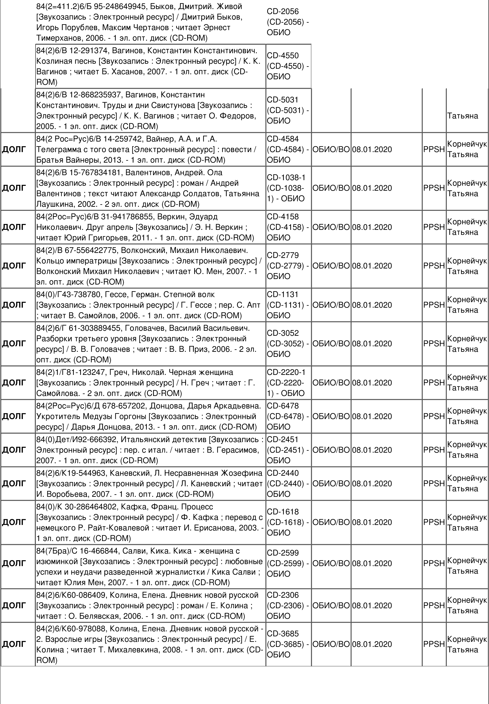
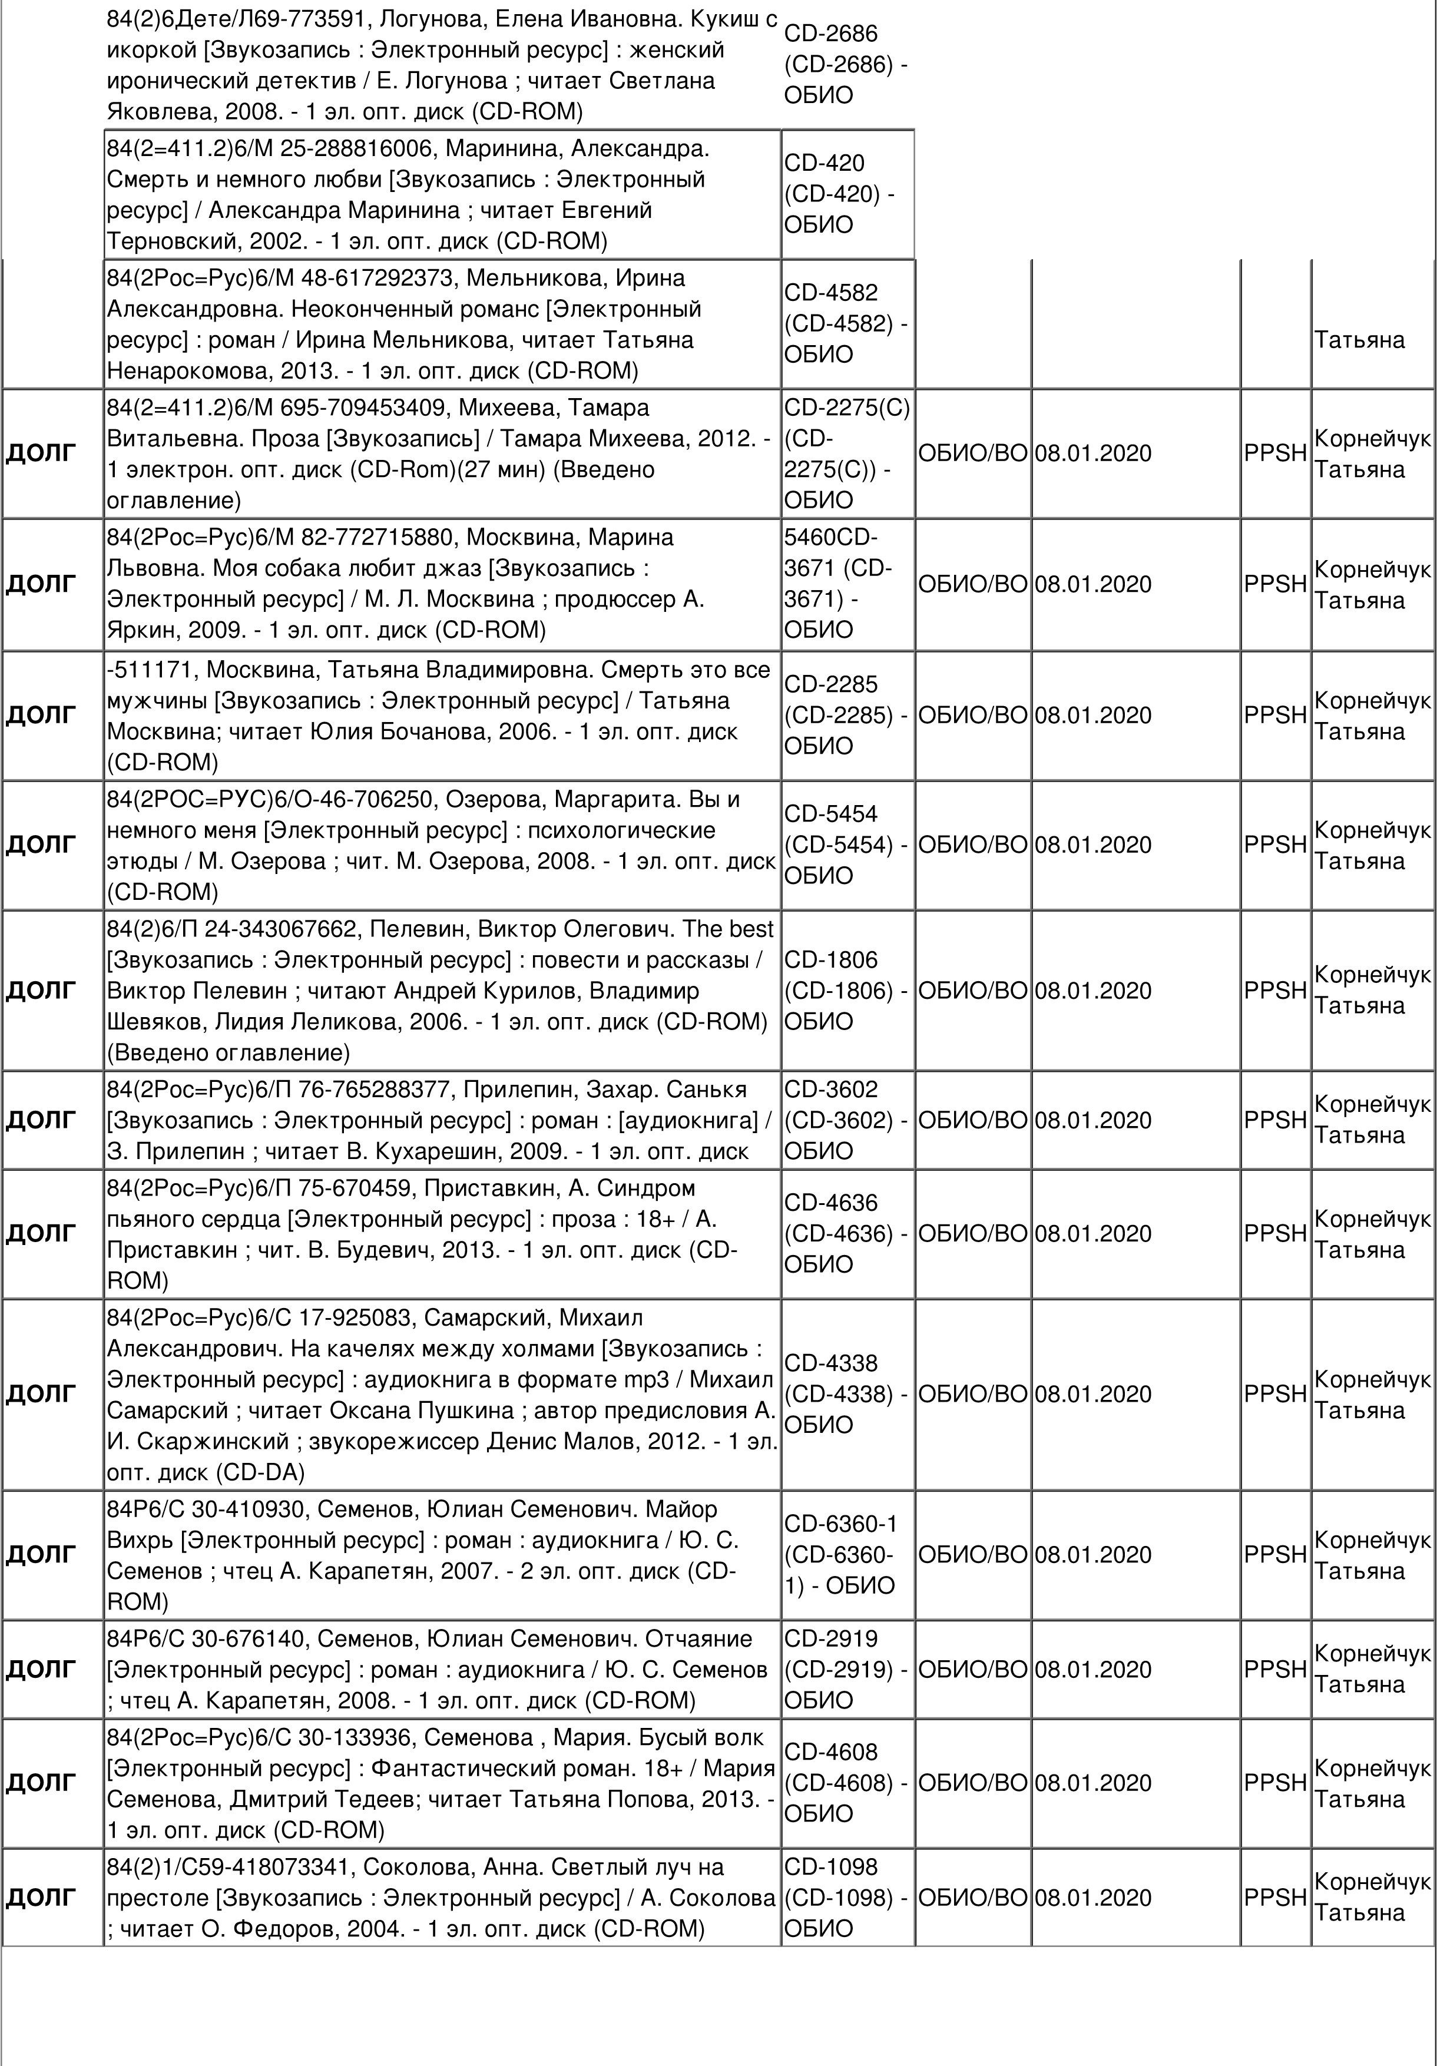

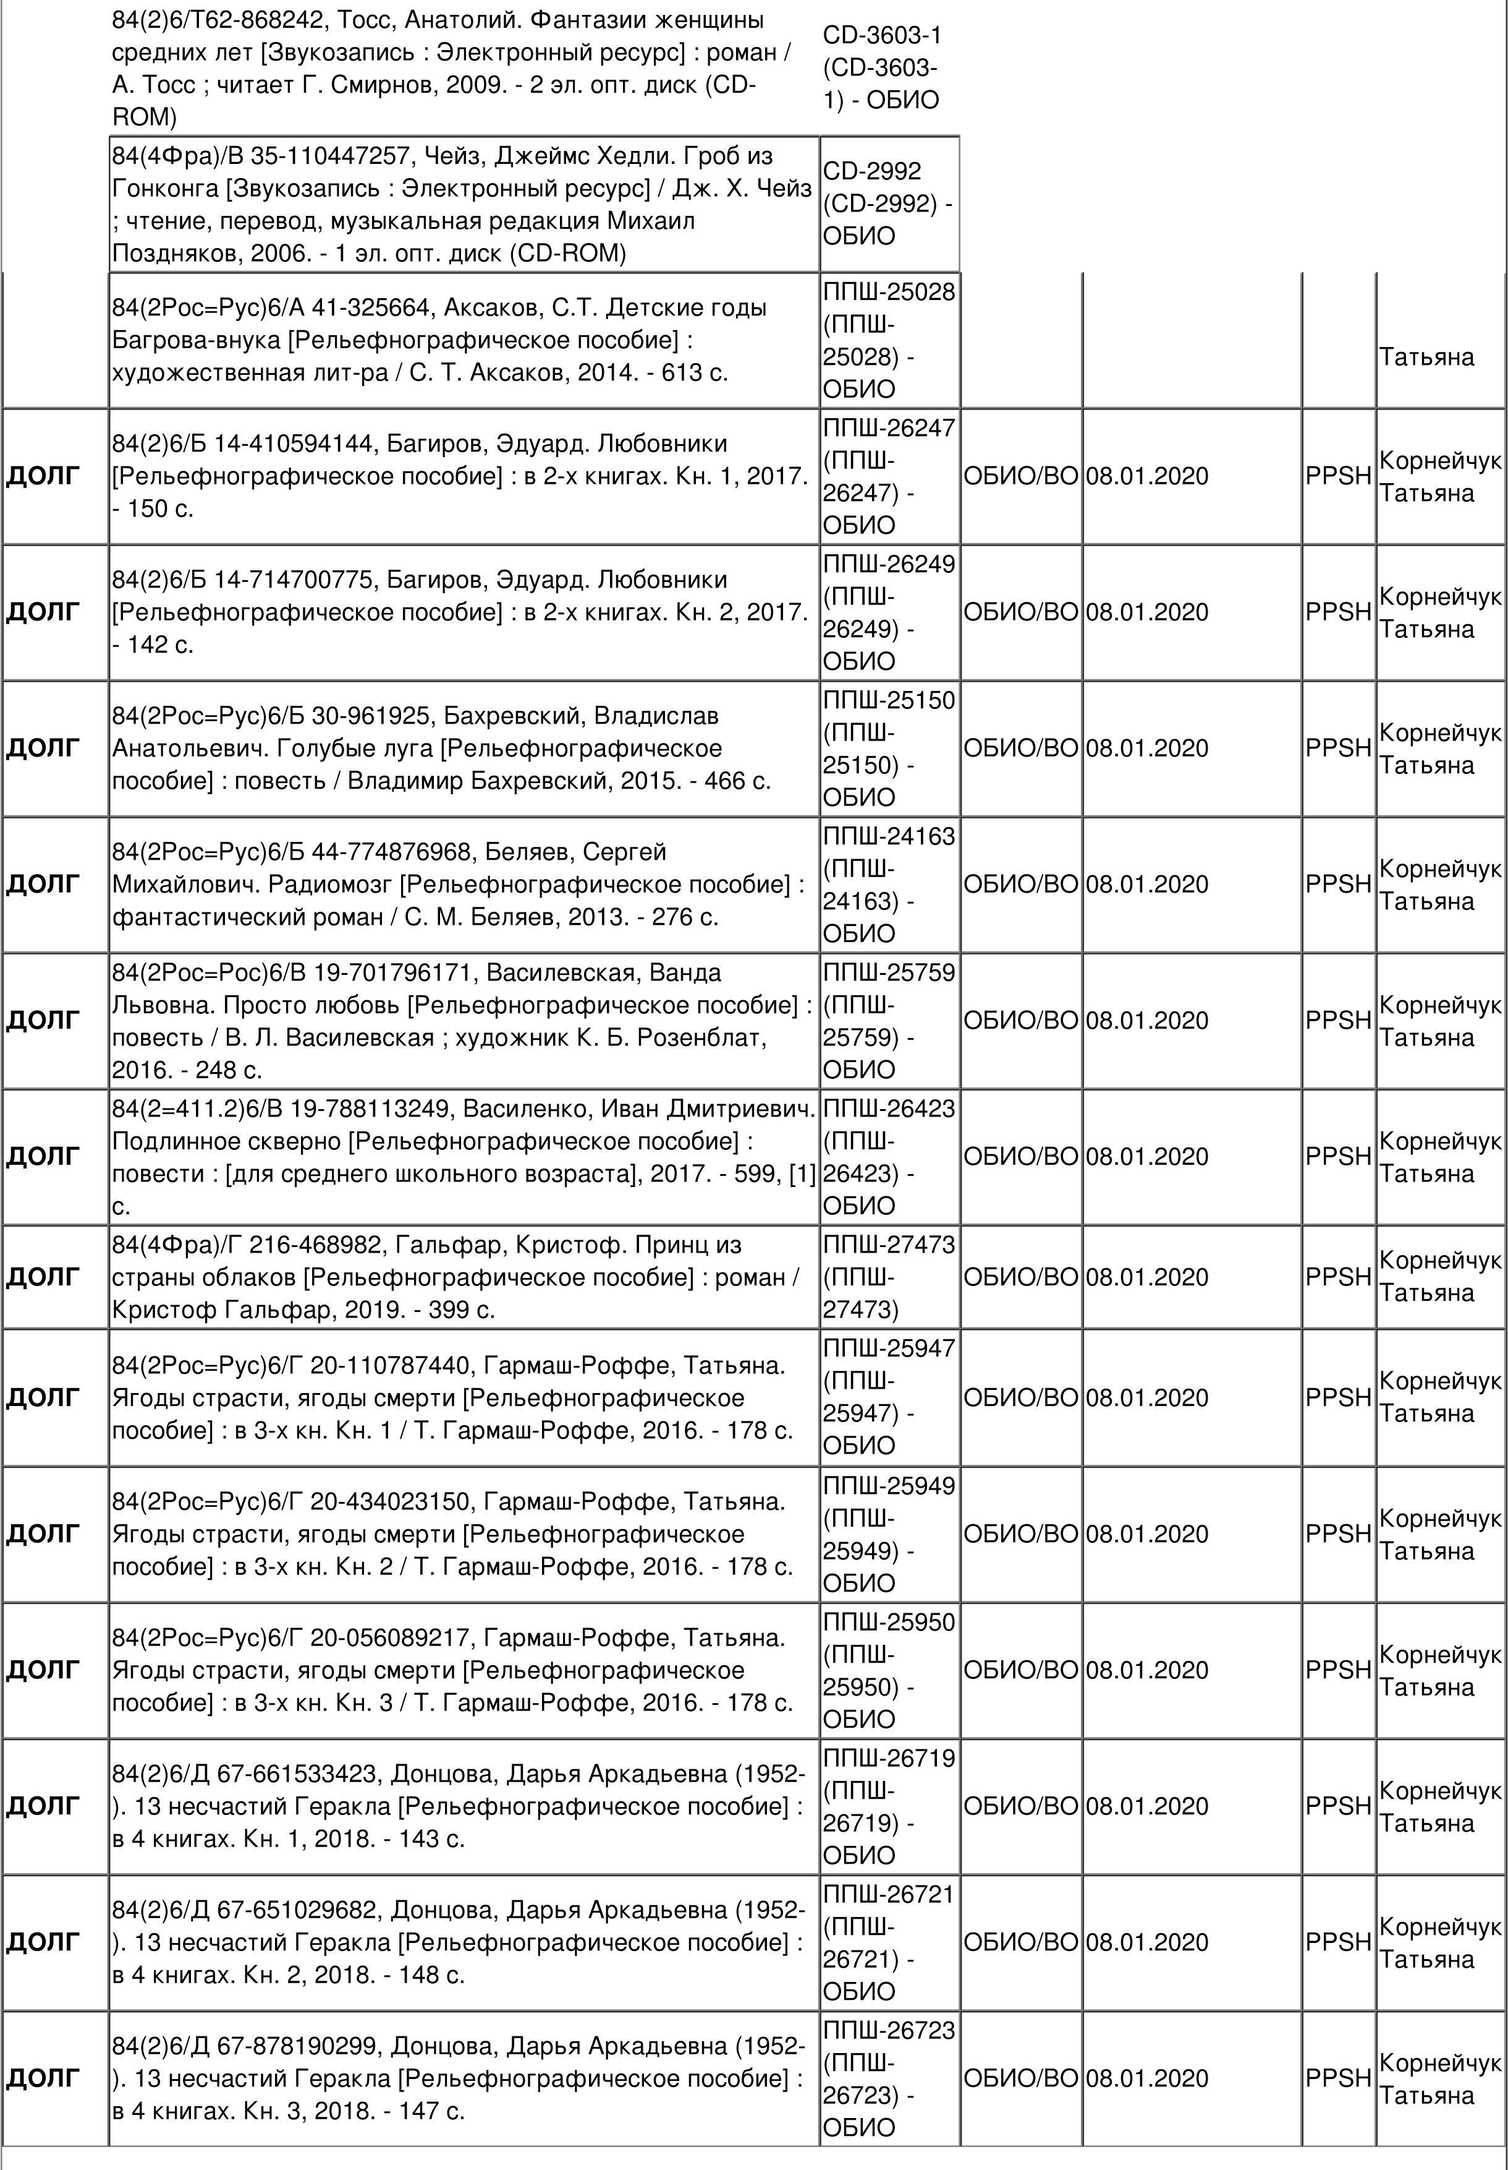

ДОЛГ | 84(2)6/Д 67-045054966, Донцова, Дарья Аркадьевна (1952-  ). 13 несчастий Геракла [Рельефнографическое пособие] : в 4 книгах. Кн. 4, 2018. - 154 с. | ППШ-26725  (ППШ-  26725) -  ОБИО | ОБИО/ВО | 08.01.2020 | PPSH | Корнейчук  Татьяна
ДОЛГ | 84(2)6/Е 30-587058853, Егорова Алина. Рубины леди Гамильтон [Рельефнографическое пособие] : в 3 книгах.  Кн. 1, 2018. - 145 с. | ППШ-26741  (ППШ-  26741) -  ОБИО | ОБИО/ВО | 08.01.2020 | PPSH | Корнейчук  Татьяна
ДОЛГ | 84(2)6/Е 30-033821385, Егорова Алина. Рубины леди Гамильтон [Рельефнографическое пособие] : в 3 книгах.  Кн. 2, 2018. - 150 с. | ППШ-26743  (ППШ-  26743) -  ОБИО | ОБИО/ВО | 08.01.2020 | PPSH | Корнейчук  Татьяна
ДОЛГ | 84(2)6/Е 30-506430252, Егорова Алина. Рубины леди Гамильтон [Рельефнографическое пособие] : в 3 книгах.  Кн. 3, 2018. - 153 с. | ППШ-26746  (ППШ-  26746) -  ОБИО | ОБИО/ВО | 08.01.2020 | PPSH | Корнейчук  Татьяна
ДАТА: 08.10.2019
Подпись читателя: _____________

